ВИХОВАТЕЛЬ. Сотникова Л.В.
Виховна група у складі учнів (вихованців) 1-А класу
Дата проведення. 17.04.2020
Форма роботи. Дистанційна освіта. Виховна година – художня галерея
Тема. ВЕЛИКДЕНЬ

Завдання: ознайомитися з матеріалами виховної години. Виготовити шаблон великоднього яєчка та розмалювати його (тобто, створити писанку на аркуші паперу). Малюнок надіслати вихователю в любий зручний спосіб.
Доброго дня всім, хто з нами.
Шановні батьки! Ви вже зрозуміли, що нам сьогодні знову буде потрібна ваша допомога.
Отже, починаймо.
Дорогі діти, сьогодні ви дізнаєтесь про свято Великдень та намалюєте писанку.

— Великдень — це найзначніше християнське свято на честь воскресіння Ісуса Христа. До свята весни і Великодня (тобто Пасхи) в Україні готувалися завжди: білили хату, мастили долівку в хаті глиною (дерев’яної підлоги не було), прикрашали паперовими квітами світлицю, наводили порядок у дворі.
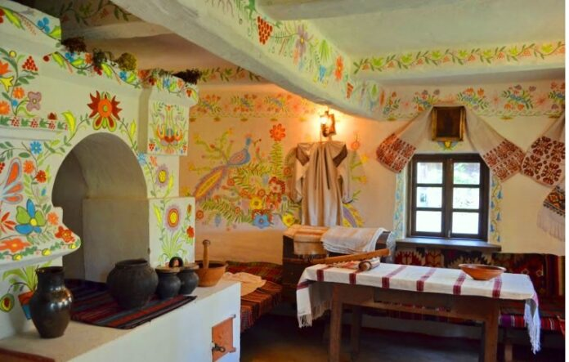
На свято надягали вишивані сорочки.
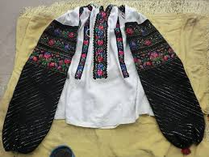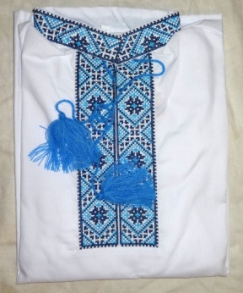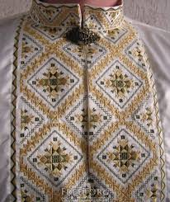
У ніч з суботи на неділю на пагорбах запалювали великодні багаття (костри).

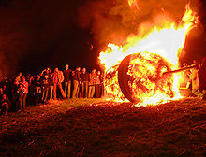
На подвір’ї коло церкви жителі села сходилося на Великоднє гуляння.
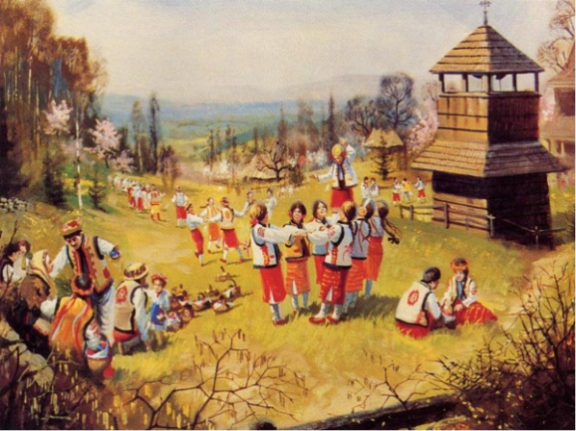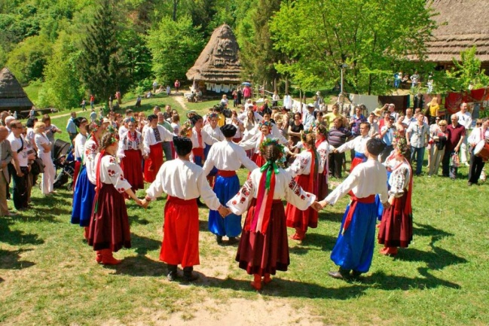
Протягом трьох днів свята їм було дозволено дзвонити у церковні дзвони, щоб відстрашити нечисту силу і сповістити про Воскресіння Христа.
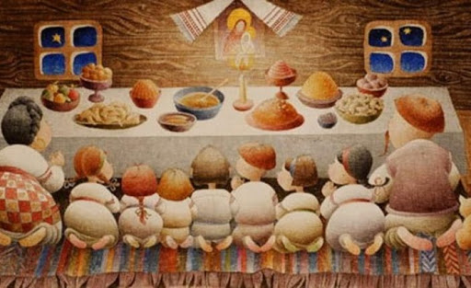
Обов’язковими на столі були ковбаса, печене порося, сир, яйця, масло, сало, паски. У ніч з суботи на неділю біля церкви проводили літургію. (Літургія — головне християнське церковне богослужіння.)
Після завершення літургії святили їжу, вітали зі святами одне одного, обмінювалися крашанками, писанками.
Давайте вивчимо святкове привітання:
Традиційним великоднім привітанням є «Христос воскрес!». Відповідати слід «Воістину воскрес!». Зрідка ще вживається церковнослов'янська форма «Христос воскрєсє».

Розмалюю писанку, розмалюю,
На Великдень татові й мамі подарую.
Намалюю я на ній сонечко, травичку,
Подарую писанку братикові й сестричці.
— Чи знаєте ви, що таке писанка?
Писанка — яйце, розмальоване різними фарбами й візерунками.
Як і дерево, яйце у слов’ян було символом весняного пробудження та оновлення світу, символом перемоги життя над смертю. Яйце — це ще символ Сонця, а без нього не існує життя.

Виготовлення шаблонів писанки
Шановні батьки, допоможіть, будь ласка, вашій дитинні виготовити шаблон писанки за зразком на альбомному аркуші. (зразок у додатках)

Які ж кольори можна використовувати при виготовленні писанки та що вони означають?

Розмалюйте свою писанку та попросіть батьків надіслати їх мені (наприклад, на Viber)

А коли будете малювати, повторюйте цей віршик:
Гарна писанка у мене,—
Мабуть, кращої нема!
Мама тільки помагала,
Малювала я сама.
Змалювала диво-пташку,
Вісім хрестиків дрібних
І малесенькі ялинки,
Й поясочок поміж них.

— У народі говорять: «Дівчинка як писанка».
— Як ви розумієте цей вислів?

Чекаю на ваші роботи!!!

ДОДАТОК 1

ДОДАТОК 2
Приклади візерунків на писанці
